FALL 2025. MYSLET NEBEZPEČNĚ

Třetí ročník festivalu FALL v Centru současného umění DOX se zaměří na téma cenzury a autocenzury v současném umění a literatuře. Přiveze přední zahraniční tvůrce.

SAVE THE DATE

V říjnu se v Centru současného umění DOX a jeho vzducholodi Gulliver uskuteční třetí ročník Festivalu umění, literatury a vzdělávání FALL (Festival of Arts, Literature & Learning). Hlavní část festivalu probíhající od čtvrtka 2. října do neděle 5. října je určena nejširší veřejnosti a nabídne diskuze, autorská čtení domácích i zahraničních autorů a autorek, spojení výstav současného umění s literaturou, mezioborové workshopy i program pro děti. Festival zahrnuje i program pro školy a odbornou veřejnost, a to od 29. září do 3. října.

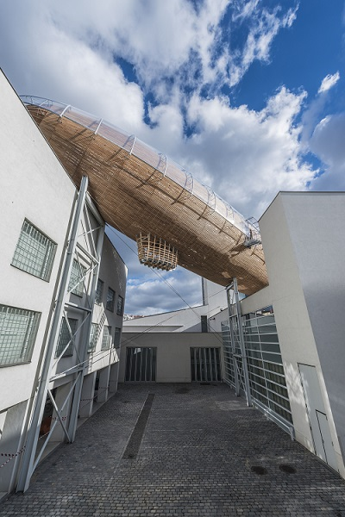

FESTIVAL FALL – EMPATIE V DOBĚ DIGITÁLNÍ
Festival FALL v Centru současného umění DOX je prostorem pro myšlenky a hlasy spisovatelů, umělců a dalších tvůrčích osobností různých žánrů a jejich inspirujících „pomezí“. Jeho stálým zaměřením je téma empatie v době digitální. V době, kdy sdílíme víc na sociálních sítích než v reálném světě, je festival příležitostí vidět na chvíli svět očima někoho jiného a vstoupit na okamžik do cizích příběhů a ptát se, jak umění a literatura ovlivňují naši schopnost vnímat a vcítit se do druhých a jestli jsou kreativita, představivost a empatie tím, co nás (zatím stále ještě) odlišuje od naší uměle inteligentní budoucnosti.

TÉMA festivalu FALL 2025: MYSLET NEBEZPEČNĚ

V tomto kontextu má pak každý ročník své užší zaměření. Ten letošní se zaměří na otázky cenzury, autocenzury a umělecké svobody v současném umění a literatuře.

„Pro letošní rok jsme zvolili téma, které považujeme za znepokojivě aktuální. Vycházíme z úvahy, že svět umění a literatury ještě ani nestihl zareagovat na tlaky tzv. cancel culture (kultury rušení) či woke culture (uvědomělé kultury) posledních let, a už se v některých, donedávna ještě liberálních zemích stává předmětem jiné cenzury: takové, která nebezpečně připomíná dobu minulých autoritářských režimů. Že svou roli nově samozřejmě sehrávají i technologie včetně umělé
inteligence. Že počet ‚nepohodlných‘ knih v mnoha zemích narůstá a umělecké instituce se ocitají pod tlakem. A tak nás bude zajímat, jestli hlas umění a literatury postupně ‚krotne‘ pod náporem měnícího se prostředí, jak na jeho požadavky reagují umělci, spisovatelé a jestli se do jejich tvorby dostává autocenzura. O otázkách umělecké svobody v dnešním světě budeme mluvit s tvůrci z řady zemí včetně Ukrajiny, Irska, Slovenska, Německa, Číny nebo Palestiny. Záměrně nejednoznačné motto MYSLET NEBEZPEČNĚ jsme si vypůjčili ze slavného proslovu Alberta Camuse ‚Umělec a jeho doba‘ z roku 1957, který v rámci festivalu DOX poprvé vydá v českém překladu Denise Molčanova. S hosty festivalu se budeme mimo jiné bavit o tom, co znamená myslet nebezpečně ve 20. letech 21. století,“ říká Michaela Šilpochová, umělecká ředitelka Centra současného umění DOX a zakladatelka a hlavní kurátorka festivalu FALL.

Tvořit dnes znamená tvořit nebezpečně. Každý veřejný tvůrčí akt nás vystavuje vášním současnosti, která nezná slitování.
Albert Camus
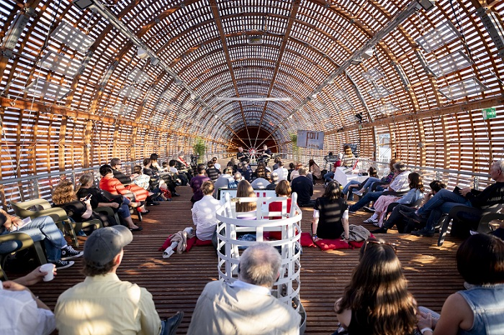

HOSTÉ

Během několika dnů se návštěvníci budou moci v galerii DOX a na palubě vzducholodi Gulliver setkat s českými i zahraničními spisovateli, umělci a dalšími zajímavými osobnostmi. V rámci hlavního programu vystoupí například irský držitel Bookerovy ceny Paul Lynch, který v DOXu představí svůj poslední román Píseň proroka (česky Odeon, březen 2025), oceňovaný rakousko-německý spisovatel Daniel Kehlmann přijede do Prahy uvést český překlad svého nejnovějšího románu Šálivá hra světla (česky vyjde v září 2025 v nakladatelství Argo), a český překlad své knihy Podružný detail přijede pokřtít také palestinská autorka Adania Shibli, jejíž hlas byl zcenzurován na frankfurtském knižním veletrhu v roce 2023, kdy na její obranu vystoupily desítky předních světových autorů. Její knihu vydá nakladatelství Akropolis.
Dalšími hosty budou například jedna z nejvýraznějších současných ukrajinských autorek Sofia Andruchovyč, čínský disidentský umělec Badiucao nebo americká novinářka s čínsko-tchajwanskými kořeny Melissa Chan. Z českých autorů se v programu objeví například Radka Denemarková, Nina Špitálníková, Jan Němec či Adéla Knapová.

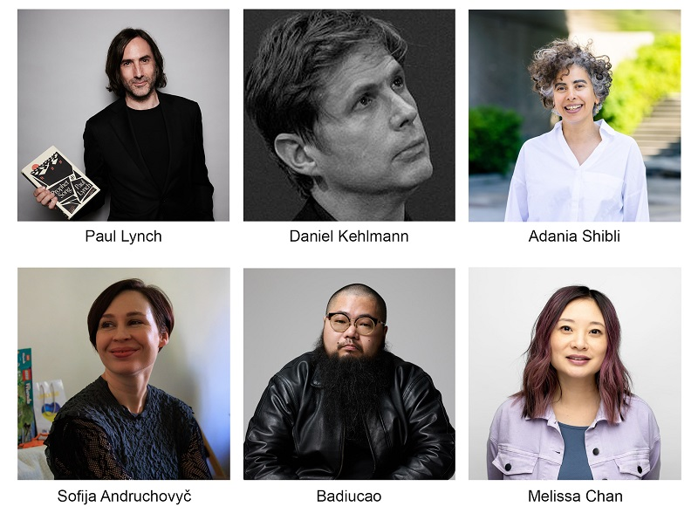

MEZINÁRODNÍ ČESTNÁ RADA FESTIVALU FALL

Festival FALL má od roku 2025 nově i mezinárodní čestnou radu. Do poradního orgánu, který podporuje hodnoty a dlouhodobý koncept festivalu FALL, přijaly pozvání čtyři významné osobnosti světa literatury a kultury.

Alberto Manguel – celosvětově respektovaný argentinsko-kanadský spisovatel, překladatel, esejista a propagátor čtení

Radka Denemarková – spisovatelka, scenáristka, literární historička a překladatelka německé literatury

Colum McCann – irský spisovatel a spoluzakladatel organizace Narrative 4 zaměřené na rozvoj empatie sdílením příběhů

Bill Shipsey – zakladatel organizace Art for Amnesty a výkonný ředitel organizace Art for Human Rights
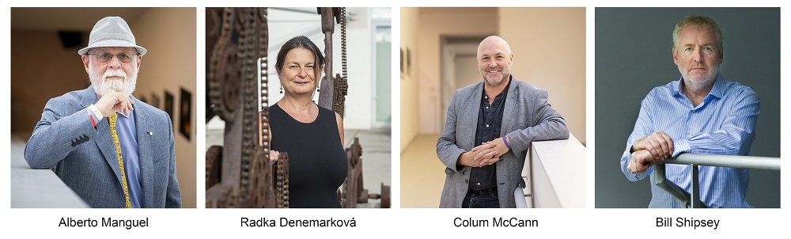

PROGRAM

Na palubě vzducholodi Gulliver a v prostorách celého DOXu budou během festivalu probíhat diskuze s autory a autorkami, autorská čtení, speciální mezioborové workshopy vedené umělci a spisovateli, komentované prohlídky výstav spojené se čtením nebo hudební vystoupení a performance. Nebudou chybět workshopy pro školy a kreativní dílny pro rodiny. Součástí programu festivalu jsou samozřejmě také výstavy současného umění, které mají letos všechny literární přesah:

• David Lynch: Up in Flames
• Viktor Pivovarov: Metafyzika a zoufalství
• Orhan Pamuk: Útěcha věcí

Další hosty a program festivalu zveřejníme během léta.

FALL TAKÉ PRO ŠKOLY A ODBORNOU VEŘEJNOST
Důležitou součástí festivalu je série programů určených studentům středních škol a pedagogům zaměřený na téma empatie v digitální době. V rámci festivalu probíhají každý všední den speciální studentské diskuze s autory a umělci a na ně navazující interaktivní workshopy zaměřené na rozvoj empatie. Workshopy jsou založeny na sdílení osobních příběhů a pracují s úspěšnou metodikou mezinárodního vzdělávacího projektu Narrative 4, jehož spoluzakladatel, irský spisovatel Colum McCann, je také členem čestné rady festivalu FALL. DOX v rámci svého multižánrového programu metodiku Narrative 4 rozšiřuje o propojení s vizuálním uměním a literaturou.

Letos budou mít studenti možnost diskutovat s čínským umělcem a politickým aktivistou Badiucaem, americkou novinářkou s čínsko-tchajwanskými kořeny Melissou Chan, ukrajinskou spisovatelkou Sofijou Andruchovyč, spisovatelem Janem Němcem, spisovatelkou a novinářkou Adélou Knapovou, která nyní žije ve válkou zmítané Ukrajině, anebo se spisovatelkou a koreanistkou Ninou Špitálníkovou.

Součástí festivalu bude i letos diskuze Ceny literární kritiky a odborná diskuze a workshop pro pedagogy a knihovníky.
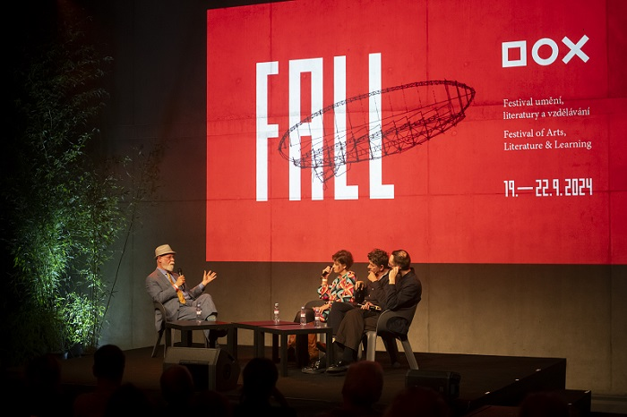
VSTUPENKY

Už nyní je možné na webu festivalu https://www.doxfall.cz/ a webu dox.cz zakoupit výhodné early bird vstupenky na FALL 2025. Celofestivalová vstupenka je nyní v předprodeji za zvýhodněnou cenu 1 200 Kč, zahrnuje vstup na program během všech čtyř dnů festivalu a současně vstup do všech výstav Centra DOX včetně hlavní výstavy David Lynch: Up in Flames.

DOX. VÍC NEŽ JEN GALERIE

Centrum současného umění DOX vzniklo díky soukromé iniciativě přestavbou bývalé továrny v pražské čtvrti Holešovice. V České republice je největší nestátní neziskovou institucí zaměřenou na současné umění. Od roku 2008 je jeho posláním vytvářet prostředí pro zkoumání, diskuzi a uměleckou prezentaci důležitých společenských témat, přičemž vizuální umění, literatura, hudba, divadlo a další disciplíny zde umožňují kritický přístup k tzv. realitě dnešního světa. Výstavní plochu 3 000 m² doplňuje multifunkční sál DOX+ a vzducholoď Gulliver, která je domovem festivalu FALL.

Festival proběhne za podpory MK ČR, MHMP, Nadačního fondu Abakus a Nadačního fondu DOX a ve spolupráci s Art for Human Rights a Narrative 4, jednotlivými nakladatelstvími a literárními časopisy.

Festival FALL
2. 10. – 5. 10. 2025
Centrum současného umění DOX
Poupětova 1, Praha 7

Tiskovou zprávu a fotografie v tiskové kvalitě si lze po registraci stáhnout na webu Centra DOX v sekci Press

Autor fotografií: Jan Slavík, ©DOX
Kontakt
Karolína Kočí
E karolina.koci@dox.cz
T +420 777 870 219
www.dox.cz

